ปีที่ 41 ฉบับที่ 063 ประจำวันอังคารที่ 7 เดือนเมษายน พุทธศักราช 2558
60 ปราชญ์ชุมชน 60 องค์ความรู้ 60 พรรษา
พระมิ่งขวัญชาวนวัตกรรมเพื่อการพัฒนาท้องถิ่น
ดร.เนตรชนก จันทร์สว่าง รองอธิการบดีฝ่ายวิชาการ เปิดเผยว่า เนื่องในโอกาส สมเด็จพระเทพพระรัตนราชสุดาฯ สยามบรมราชกุมารี ทรงมีพระชนมายุครบ 60 พรรษา 2 เม.ย. 2558 และในโอกาสที่มหาวิทยาลัยราชภัฏมหาสารคาม จัดตั้งขึ้นครบรอบ 90 ปี มหาวิทยาลัยราชภัฏมหาสารคาม ร่วมกับสมาคมนักนวัตกรรมเพื่อการพัฒนาท้องถิ่น เล็งเห็นความสำคัญของปราชญ์ชุมชน หรือภูมิปัญญาท้องถิ่น เพื่อให้เกิดการแลกเปลี่ยนเรียนรู้เรื่องดังกล่าว จากปราชญ์ ซึ่งมีความสำคัญต่อประเทศไทย จึงจัดกิจกรรมเฉลิมพระเกียรติ ประกอบด้วย นิทรรศการมีชีวิตโดยเครือข่ายชาวนวัตกรรม ภาคตะวันออกเฉียงเหนือ การบรรยายพิเศษ หัวข้อสมเด็จพระเทพฯในหัวใจคนไทย โดย ดร.สุเมธ ตันติเวชกุล เลขานุการมูลนิธิชัยพัฒนา การแสดงหมอลำ จากศิลปินแห่งชาติ การเสวนาของปราชญ์ชาวบ้าน ตลอดจนการแสดงมุทิตาจิตคารวะ เนื่องในวันขึ้นปีใหม่ไทย
นอกจากนี้หน่วยงานเครือข่าย คือ แรงงานจังหวัดหนองคาย ยังจัดให้มีอาชีพอิสระมาแสดง จำนวน 30 บูธ และการรับสมัครงานจากบริษัทต่างๆ ทั้งนี้มหาวิทยาลัยฯ ได้จัดโครงการบริการวิชาการ “60 ปราชญ์ 60 องค์ความรู้ 60 พรรษา พระมิ่งขวัญชาวนวัตกรรมเพื่อการพัฒนาท้องถิ่น มหกรรมด้านแรงงาน เฉลิมพระเกียรติสมเด็จพระเทพรัตนราชสุดาฯ สยามบรม
ราชกุมารี เจริญพระชนมายุ 5 รอบ 60 พรรษา ฉลองครบรอบ 90 ปี มหาวิทยาลัยราชภัฏมหาสารคาม” ในวันที่ 9 เม.ย. 2558 เวลา 08.30-18.00 น.
จึงขอเชิญผู้บริหาร คณาจารย์ ข้าราชการ พนักงาน เจ้าหน้าที่ และนักศึกษาที่สนใจทุกทาน เข้าร่วมโครงกาฯในครั้งนี้ตามวัน เวลา และสถานที่ดังกล่าว

เตือน....ตรวจตราทรัพย์สินก่อนออกจากบ้านในช่วงสงกรานต์
ด้วยในเดือนเมษายน 2558 มีวันหยุดราชการต่อเนื่องหลายวัน ระหว่างวันที่ 11-15 เม.ย. 2558 ซึ่งในช่วงวันหยุดราชการต่อเนื่องดังกล่าว อาจมีผู้ไม่หวังดีฉวยโอกาสสร้างสถานการณ์ หรือก่อเหตุที่ส่งผลกระทบต่อทรัพย์สินและความสงบเรียบร้อยที่อาจเกิดขึ้น
มหาวิทยาลัยราชภัฏมหาสารคาม จึงขอแจ้งเตือนให้กับบุคลากรที่จะเดินทางกลับภูมิลำเนา ได้ตรวจตราทรัพย์สินของท่านก่อนออกจากบ้าน หรือหากพบเห็นบุคคล วัตถุ หรือสิ่งผิดปกติที่อาจเกิดเหตุ ให้รีบแจ้งหน่วยงานที่เกี่ยวข้องหรือฝ่ายรักษาความปลอดภัย หรือสถานีตำรวจแจ้ง 191 โทร.0-4372-2118-9 ต่อ 222 ตลอด 24 ชั่วโมง
เชิญร่วมประชุมหารือการจัดตั้งสโมสรอาจารย์และบุคลากร มรม.
รศ.ดร.นิรุต ถึงนาค ประธานสภาคณาจารย์และข้าราชการ มหาวิทยาลัยราชภัฏมหาสารคาม ขอเชิญคณาจารย์และบุคลากร มหาวิทยาลัยราชภัฏมหาสารคามทุกท่าน เข้าร่วมประชุมเพื่อปรึกษาหารือและให้ข้อเสนอแนะ โดยมีข้อหารือดังนี้
1. การจัดตั้งสโมสรอาจารย์และบุคลากร มหาวิทยาลัยราชภัฏมหาสารคาม
2. อาคารสำนักงานสภาคณาจารย์และข้าราชการ
3. เงินเดือนพนักงานในสถาบันอุดมศึกษา และอัตราตำแหน่งของพนักงานในสถาบันอุดมศึกษา
(งบแผ่นดิน)
4. สวัสดิการที่อยู่อาศัยของพนักงานในสถาบันอุดมศึกษา
จึงขอเชิญอาจารย์และบุคลากรทุกท่าน เข้าร่วมประชุมพร้อมกันในวันที่ 8 เม.ย. 2558 เวลา 09.30-12.00 น. ณ ห้องประชุมเธียเตอร์ อาคารเฉลิมพระเกียรติฉลองสิริราชสมบัติครบ 60 ปี มหาวิทยาลัยราชภัฏมหาสารคาม

ป.เอก สาขาวิชาการจัดการภาครัฐและภาคเอกชน เปลี่ยนชื่อหลักสูตรจาก ปร.ด. เป็น รป.ด.
ผศ.ดร.วัชรินทร์ สุทธิศัย ประธานหลักสูตร ป.โท และเอก สาขาวิชาการจัดการภาครัฐและภาคเอกชน เปิดเผยว่า ตาม
มติที่ประชุม เมื่อวันที่ 26 มีนาคม 2558 เห็นชอบเปลี่ยนชื่อหลักสูตรปริญญาเอก จาก “หลักสูตรปรัชญาดุษฎีบัณฑิต (ปร.ด.) เป็น “หลักสูตรรัฐประศาสนศาสตรดุษฎีบัณฑิต (รป.ด.) สาขาวิชาการจัดการภาครัฐและภาคเอกชน” ด้วยเหตุผลให้ถูกต้องและไม่ขัดหรือแย้ง 4 ประการ ดังนี้
1. ตาม พรฏ.ว่าด้วยปริญญาในสาขาวิชา อักษรย่อสำหรับสาขาวิชา ครุยวิทยฐานะ เข็มวิทยฐานะ และครุยประจำตำแหน่งสถาบันราชภัฏ พ.ศ. 2547 มาตรา 4 (6) สาขาวิชารัฐประศาสนศาสตร์ มีปริญญาสามชั้น คือ (ก) เอก เรียกว่า “รัฐประศาสนศาสตรดุษฎีบัณฑิต” ใช้อักษรย่อ “รป.ด.
2. ประกาศ มรม. เรื่อง จัดตั้งคณะรัฐศาสตร์และรัฐประศาสนศาสตร์ 1 กรกฎาคม พ.ศ. 2557 ที่ให้คณะมีหน้าที่ผลิตบัณฑิตทางด้านรัฐศาสตร์และรัฐประศาสนศาสตร์
3. ตามข้อบังคับ มรม. ว่าด้วย คณะรัฐศาสตร์และรัฐประศาสนศาสตร์ พ.ศ. 2557 ข้อ 5 (1)-(3) ด้านรัฐประศาสนศาสตร์
4. สอดคล้องระดับปริญญาอีกสองชั้น คือ ป.โท “หลักสูตรรัฐประศาสนศาสตรมหาบัณฑิต (รป.ม.) สาขาวิชาการการจัดการภาครัฐและภาคเอกชน” (สกอ.รับทราบแล้ว) และ ป.ตรี ที่กำลังดำเนินการเพื่อเปิดสอน “หลักสูตรรัฐประศาสนศาสตรบัณฑิต (รป.บ.) สาขาวิชาการบริหารภาครัฐ”
ซึ่งขณะนี้กำลังดำเนินการอยู่ในขั้นตอนเสนอผ่านคณะ สภาวิชาการ และมหาวิทยาลัยก่อนเสนอ สกอ.ต่อไป หลักสูตรขอขอบคุณทุกฝ่ายที่เกี่ยวข้อง โดยเฉพาะ รศ.สมชาย วงศ์เกษม อธิการบดี มรม. และสภามหาวิทยาลัย ดร.เนตรชนก จันทร์สว่าง รองอธิการบดี รศ.ดร.ยุภาพร ยุภาศ คณบดี รศ.ดร.วงศ์พัฒนา ศรีประเสริฐ รองคณบดี คณะ รศรป. ดร.ยุวดี
อินสำราญ ไว้ ณ โอกาสนี้

ฟังบรรยายพิเศษ ผลกระทบและแนวโน้มทิศทางภายหลังการเข้าสู่ประชาคมอาเซียน
จังหวัดมหาสารคาม ได้จัดโครงการสัมมนาเชิงปฏิบัติการเตรียมความพร้อมภาคีการพัฒนามหาสารคาม รองรับการก้าวสู่ประชาคมอาเซียน ในวันที่ 9 เม.ย. 2558 เวลา 08.00-16.30 น. ณ หอประชุมวิทยาลัยดุริยางคศิลป์ มหาวิทยาลัยมหาสารคาม
การจัดงานครั้งนี้เพื่อเสริมสร้างความรู้ความเข้าใจถึงผลกระทบและแนวโน้มทิศทางภายหลังการเข้าสู่ประชาคมอาเซียนให้กับหัวหน้าส่วนราชการ สังกัดส่วนกลาง ส่วนภูมิภาค ส่วนท้องถิ่น และภาคีการพัฒนาภายในจังหวัดมหาสารคาม ทั้งนี้ได้รับเกียรติจาก ร.ต.อ.ดร.นิติภูมิ นวรัตน์ เป็นวิทยากรบรรยายพิเศษ
จึงขอเชิญเข้าร่วมบุคลากรเข้าร่วมงานในครั้งนี้ ตามวัน เวลาและสถานที่ดังกล่าว
มรม.ชื่น มื่น จัดพิธีรดน้ำขอพร เนื่องในเทศกาลสงกรานต์ ครบรอบ 90 ปี มรม. และวันผู้สูงอายุแห่งชาติ

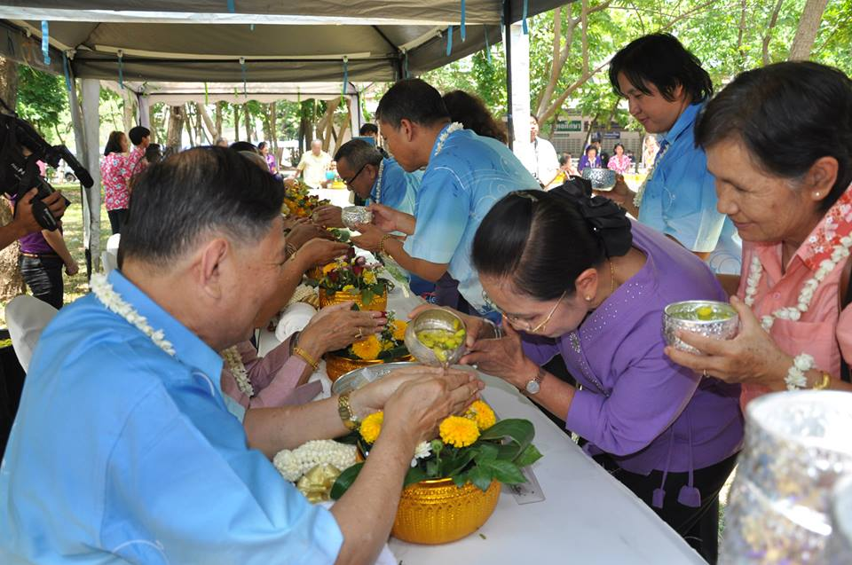

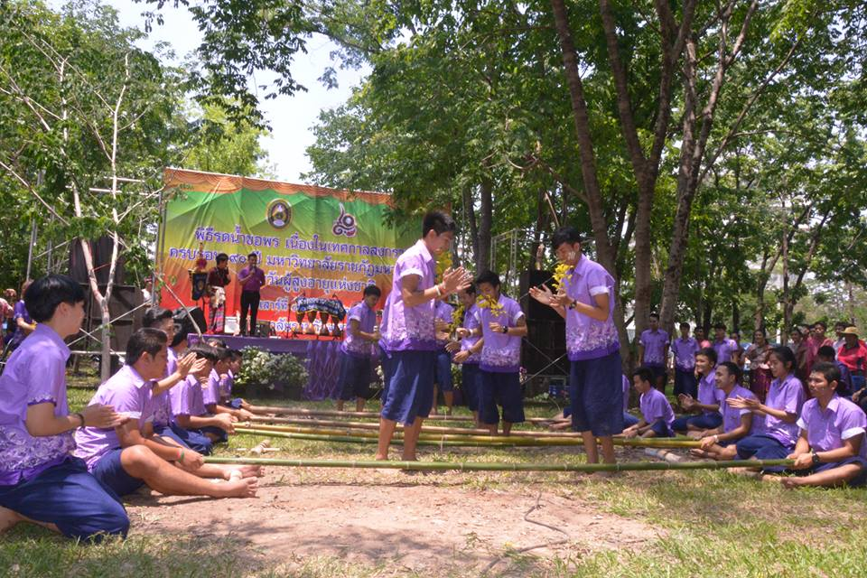

เชิญชม
โครงการวิพิธทัศนาฏดุริยศิลป์ถิ่นไทย
วันที่ 21 เม.ย. 2558 เวลา 18.00 น. เป็นต้นไป ณ เวทีกลางแจ้ง ชมฟรี หมอลำเรื่อง ขูลูนางอั้ว

